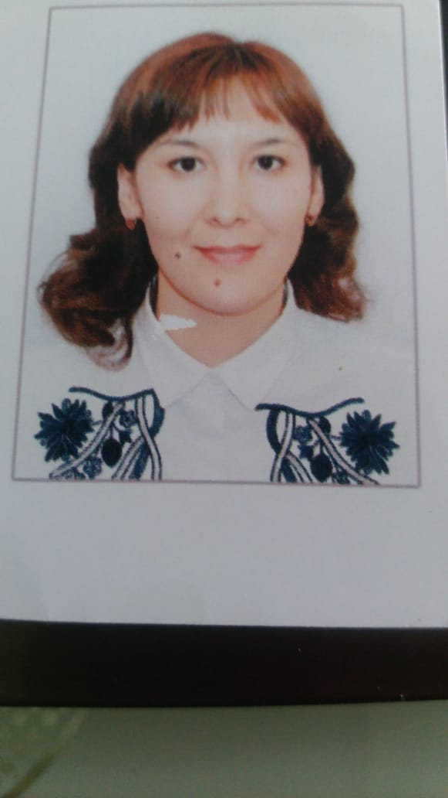**Ахметкалиева Луиза Мубараковна**

Атырау облысы, Атырау қаласы

Геолог поселкесі

Қ.И.Сәтбаев атындағы орта мектебі

математика пәнінің мұғалімі

**Линейное уравнение с одной переменной**

***6д класс***

 *Приобретать знания- храбрость,  
приумножать их – мудрость,   
а умело приумножать- великое искусство.*

**Цель**: закрепить  и обобщить знания учащихся о линейном уравнении с одной переменной.  
**Задачи**: - формировать умения пользоваться алгоритмом при решении уравнений и задач.  
-развивать мышление, память, умение анализировать, развивать качества личности – трудолюбие, аккуратность, настойчивость в достижении цели.  
- воспитывать познавательную активность, интерес к истории математики.

**Тип урока:** учёт и контроль знаний

**Методы:** практический, словесные, наглядные.

**Форма работы**: индивидуальная, общеклассные, дифференцированная, словесные, наглядные, практические задания, метод самостоятельной деятельности.

**Оборудование:**

**1.** Интерактивное оборудование.

2. Презентация (слайды).

3. Карточки с заданиями для самостоятельной работы.

4.Коррекционая карточка.

5. Оценочный лист ученика.

**Ход урока:**

**I**.**Организационный момент.**

Здравствуйте, ребята!

Прошу занять свои места.

Слушайте меня внимательно,

На вопросы отвечайте,

Всё, ребята, подмечайте,

Ничего не забывайте,

Меня, прошу, не подкачайте.

**II. Мотивация урока.**

Кто-то сегодня будет доволен, что сумел решить сам или с помощью одноклассников смешную или трудную задачу; кто-то тем, что он узнал что-то новое; а кто-то тем, что ему повезло, и не пришлось думать над задачей.

Перед вами листок настроения.

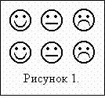 ( слайд № 2)

Вы моё настроение видите, оно зависит от вас, от ваших знаний. А какое ваше настроение? Покажите его, закрасив синим карандашом то личико, которое соответствует вашему настроению к началу урока.

**III. Теоретическая разминка.** ( слайды 3,4,5)

***Ответьте на вопросы***

**1.    Какое уравнение называется линейным?**

*( уравнение вида ах=в, где х – переменная, а,в – некоторые числа называется линейным уравнением с одной переменной)*

**2.    Как называются уравнения, имеющие одинаковые корни?**

*(равносильными)*

**3.Что значит решить уравнение?**

*(найти его корень или доказать, что корня нет)*

**4. Какое число называют корнем уравнения?**

(*значение буквы, при котором уравнение превращается в верное равенство)*

**5.    Какие свойства используются для решения линейного уравнения?**

**IV. Актуализация опорных знаний.**

***1. Алгоритм решения линейного уравнения:*** (слайд 8) приложение 1.

Решить уравнение

Раскрыть скобки

Перенести слагаемые из одной части уравнения в другую, изменив знаки на противоположные

Привести подобные слагаемые

Обе части уравнения разделить на коэффициент при х

**2. Решение уравнений у доски** (слайд 6)

1. 3 (х +2)=2(х+2)

2. 4(х-3) – 16= 5(х-5)

**3. Решение уравнений по вариантам.**  (слайд 7).

*В помощь учащимся уровня А раздаются коррекционные карточки* (приложение 2)

**I Вариант II Вариант**

5х + 11 = 36 6x - 13 = 11

10х = 8х - 5 15x = 11x + 4

7,5х + 2 = 7,4х + 4 3,8x - 3 = 3,7x + 1

5(х - 7) = 3(х - 4)-27 4(x - 3)-16 = 5(x - 5)

**Решение уравнений по вариантам** ( слайд 8)Как раскрыть скобки, если перед ними стоит знак +? знак - ?  
**I- вариант II-вариант**

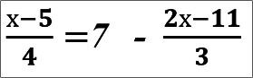 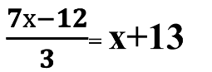

Правильное решение: ( слайд 9)

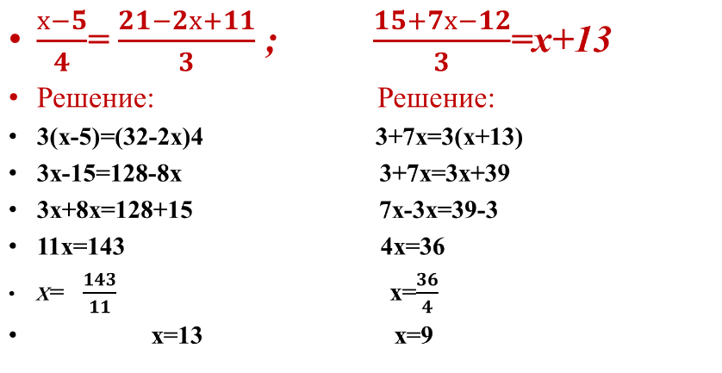

**V. Историческая справка.** ( слайд 10)

В древних математических задачах Междуречья, Индии, Китая, Греции неизвестные величины выражали число павлинов в саду, количество быков в стаде, совокупность вещей, учитываемых при разделе имущества. Хорошо обученные науке счета писцы, чиновники, посвященные в тайные знания, жрецы довольно успешно справлялись с такими задачами.

Дошедшие до нас источники свидетельствуют, что древние ученые владели какими-то общими приемами решения задач с неизвестными величинами. Однако ни в одном папирусе, ни в одной глиняной табличке не дано описания этих приемов.

Еще за 3-4 тысячи лет до н.э. египтяне и вавилоняне умели решать простейшие уравнения, вид которых и приемы решения были не похожи на современные. Греки унаследовали знания египтян, и пошли дальше. Наибольших успехов в развитии учения об уравнениях достиг греческий ученый Диофант (III век), о котором писали:

*Он уйму всяких разрешил проблем.*

*И запахи предсказывал, и ливни.*

*Поистине, его познанья дивны.*

Однако первым руководством по решению задач, получившим широкую известность, стал труд багдадского ученого IХ века Мухаммеда бен Муссы аль-Хорезми.

**Жаутиков Орынбек Ахметбекович   
(1911-1989)**

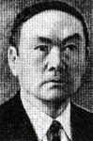Ученый-математик. Внес значительный вклад в развитие математических наук. Академик национальной Академии наук республики Казахстан. Доктор  физико-математических наук, профессор. Автор первого наци4

онального учебника по высшей математике. Основные научные труды посвящены математическим уравнениям, теоретической и прикладной механике.

**VII. Физминутка.** (слайды 11)

**VIII. Дифференцированная самостоятельная работа** (слайд 12)

***Считалкины (Уровень А)***

1. Какие из чисел являются корнями уравнения: а) 3х-4=2; б) х+3= -х+4?

2. Решите уравнение:

а)5х-3=17; б)9-6х=3х-6; в)4(х-2)=2х+6;

3. Составьте уравнение равносильное данному: 4х-3=5.

4. Сумма двух чисел 114, причем первое число на 42 больше второго. Найдите эти числа.

5. Одна сторона прямоугольника на 8 см больше другой. Найдите стороны прямоугольника, если его периметр равен 42 см.

***Решалкины (Уровень В)***

1. Проверьте является ли число -3 корнем уравнения:

a) -4(х+3)+2(х-1)=2; б) х^2+х-6=0.

2. Решите уравнение:

а) 4(х-2)+2(х+3)=-10; б) 4(3х+10) +2,5(6-10х)=0 в) (х+4)(х-6)(х+7)=0; г) 

3. Первое число в 1,4 раза больше второго. Если от первого числа отнять 5,2, а ко второму прибавить 4,8, то получится равные числа. Найдите эти числа.

4. Заказ на изготовление деталей рабочие выполнили за 3 дня. В первый день они изготовили 35% всех деталей, во второй -оставшегося количества, а в третий -75 деталей. Сколько всего деталей изготовили рабочие?

***Смекалкины (Уровень С)***

1. Являются ли корнем уравнения числа 3 и -5:

а) б) (х-3)(х+5)=0?

2. Решите уравнение:

б) -3(0,5 - 0,6х) = 7 (0,4х + 0,1)-1,2; в)7 (х-3) – х (х-3) =0; д) 



3. Заказ по выпуску машин завод должен был выполнить по плану за 15 дней. Но уже за два дня до срока завод не только выполнил заказ, но и выпустил сверх плана еще 6 машин, т.к. ежедневно выпускал по две машины сверх плана. Сколько машин должен выпустить завод по плану?

4. Число уменьшили на 40%. На сколько процентов надо увеличить полученное число, чтобы снова получить первоначальное?

**IX. Подведение итогов урока.** Шкала оценивания ( слайд 13)

**X.Домашняя работа.** (слайд 14)

Повторить теорию из п. 5.1.

*Обязательная часть*: № 853 (1,2), № 854 (1,2)

*Дополнительная часть*:

составить 5 уравнений на тему: «Линейное уравнение с одной переменной» (уровень В);

составить задачу на составление уравнения по заданной теме (уровень С).

**XI.Рефлексия.** (слайд 15)

* Чем мы с вами занимались на уроке?
* Как вы считаете, все ли мы повторили на уроке?
* Вам понравился урок?
* Какие были недочеты?

Закончите предложение:

а) Уравнением называется …

б) Корнем уравнения называется …

в) Решить уравнение - значит …

**Дополнительные задания** (слайд 16)

|  |  |
| --- | --- |
| *I вариант* | *II вариант* |
| *1. 2х = 7* | *1. 2х = 9* |
| *2. 8х + 0,5 = 2,1* | *2. 3х - 1,7 = 2,2* |
| *3. 3у – (5 – у) = 11* | *3. (6х + 1) - (3- 2х) = 14* |
| *4. 4 (х – 2) = 4х +12* | *4. 7 ( х + 4) = 7х +15* |
| *5. 8х + 40 = 8 ( х + 2) + 24* | *5. 9у – 25 = 9(у – 2) – 7* |
| *6. (а – 3) (а +4) =0* | *6. (m + 8) (m – 7) = 0* |
| *7. 6х = 1- (4- 6х)* | *7. 16 – (2х + 6) = 30* |
| *8. 2m – 13 = m +3* | *8. 3x = 65 – 10 x* |

Ответы: ( слайд 17)

1. 3,5 1. 4,5

2. 0,2 2. 1,3

3. 4 3. 2

4. нет решений 4. нет решений

5. х – любое число 5. х – любое число

6. 3; - 4. 6. – 8; 7.

7. нет решений 7. - 10

8. 16 8. 5

**Приложение 1 Приложение 2**

**Коррекционная карточка**

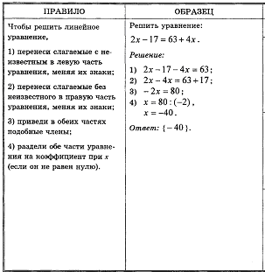

Решить уравнение

Раскрыть скобки

Перенести слагаемые из одной части уравнения в другую, изменив знаки на противоположные

Привести подобные слагаемые

Обе части уравнения разделить на коэффициент при х

**Использованные источники**

Математика, дидактический материал, 6 класс, Т.А.Алдамуратова, В.И.Тупаева, «Атамура», 2011 год.

1. Математика, учебник, Алдамуратова Т.А., Байшоланов Т.С., «Атамура», 2011 год.